INSTITUCIÓN UNIVERSITARIA PASCUAL BRAVO

INFORME DE SEGUIMIENTO Y VERIFICACIÓN DEL SISTEMA DE INFORMACIÓN Y GESTIÓN DEL EMPLEO PÚBLICO (SIGEP) PRIMER SEMESTRE 2025

WILLIAM ECHAVARRÍA LOTERO
JEFE DE LA DIRECCIÒN DE EVALUACION Y CONTROL

MEDELLÍN 2025

TABLA DE CONTENIDO
- INTRODUCCION ……………………………………………
- OBJETIVO……………………………………………………
- ALCANCE……………………………………………………
- DESARROLLO………………………………………………
- RECOMENDACIONES…………………………………….
- CONCLUSIONES …………….........................................

- INTRODUCCIÓN
La Dirección de Evaluación y Control, rinde el informe de seguimiento y verificación del sistema de información y gestión del empleo público (SIGEP) primer semestre 2025 de la Institución Universitaria Pascual Bravo.

- OBJETIVO
Verificar el cumplimiento de las obligaciones señaladas en el artículo 2.2.17.7 del título 17 del Decreto 1083 de 2015, asociado a las Responsabilidades de los representantes legales de las instituciones públicas que se integren al SIGEP y de los jefes de control interno y a lo señalado en el articulo 227 del Decreto- Ley 019 de 2012 modificado por el artículo 155 del Decreto 2106 de 2019, asociado a los Reportes al Sistema de Información y Gestión del Empleo Público (SIGEP).

- ALCANCE
Periodo comprendido entre el 1 de enero al 31 de julio de 2025.

- DESARROLLO
La Dirección de Evaluación y Control adelantó el seguimiento y verificación al cumplimiento en la gestión del sistema de información y gestión del empleo público (SIGEP) primer semestre 2025 de la Institución Universitaria Pascual Bravo, de conformidad a los lineamientos establecidos en el artículo 2.2.17.7 del título 17 del Decreto 1083 de 2015, y a lo señalado en el artículo 227 del Decreto- Ley 019 de 2012 modificado por el artículo 155 del Decreto 2106 de 2019, teniendo en cuenta la información suministrada por la Secretaría General, mediante comunicación interna por correo electrónico del 1 de septiembre de 2025 y por la Dirección de Talento Humano, mediante comunicación interna por correo electrónico del 28 de agosto de 2025, verificándose lo siguiente:

De la información suministrada por la Secretaría General se evidenció un reporte de Excel generado por el aplicativo SIGEP donde reposan los datos de los contratistas registrados y su hoja de vida. Se informó que debido a los constantes cambios que viene presentando el aplicativo de la Función Pública SIGEP II, en lo que respecta al estado de las hojas de vida, el reporte se presenta sin los parámetros de aprobadas o pendientes de aprobación ya que la actualización de SIGEP II solo genera el reporte si el contratista realiza actualizaciones en su hoja de vida.

Con referencia a la declaración de bienes y rentas, se informa que la entidad no cuenta en la plataforma SIGEP II opción para aprobarlo o rechazarlo, pero la misma es un documento verificable y verificado en el proceso de contratación.

Ahora bien, de la información suministrada por la Dirección de Talento Humano, radicado 2025000892, se extrae lo siguiente:

Estado de hojas de vida de empleados de la Institución Universitaria Pascual
Bravo en la plataforma del SIGEP II.

Debido a los constantes cambios que viene presentando el aplicativo de la Función Pública SIGEP II, en lo que respecta al estado de las hojas de vida (aprobadas y/o
pendientes de aprobación), se informa que, a diferencia de periodos anteriores en los cuales este reporte fue presentado conforme a los parámetros establecidos, en esta oportunidad dicho informe no se encuentra disponible dentro de la relación habilitada por el aplicativo SIGEP II para el periodo actual.

Estado de declaración de bienes y rentas de empleados de la Institución
Universitaria Pascual Bravo en la plataforma del SIGEP II.

Conforme a lo solicitado, se obtiene el reporte correspondiente al estado de las declaraciones de bienes y rentas de los empleados de la Institución Universitaria Pascual Bravo. Es importante precisar que el rango de búsqueda del aplicativo no permite diferenciar entre empleados administrativos, docentes de carrera, docentes ocasionales y docentes de catedra.
En consecuencia, el reporte presentado incluye información general de los empleados activos a la fecha, quienes cumplieron con la generación de la declaración correspondiente al periodo 2024.

La entidad presenta reporte generado del SIGEP II, con 1426 registros actualizados.

Reporte al Departamento Administrativo de la Función Pública del Reporte al Reporte al Departamento Administrativo de la Función Pública del cumplimiento del porcentaje de vinculación de servidores con discapacidad a través del SIGEP.
En atención a lo solicitado, se informa que con corte al 31 de julio del primer periodo del año 2025, no se registran novedades en materia de vinculación de personal con
discapacidad. No obstante, en el histórico se mantiene la relación presentada en el
reporte anterior, en el cual se encuentran tres (3) servidores públicos con vinculación
activa que, en su momento, reportaron situación de discapacidad.

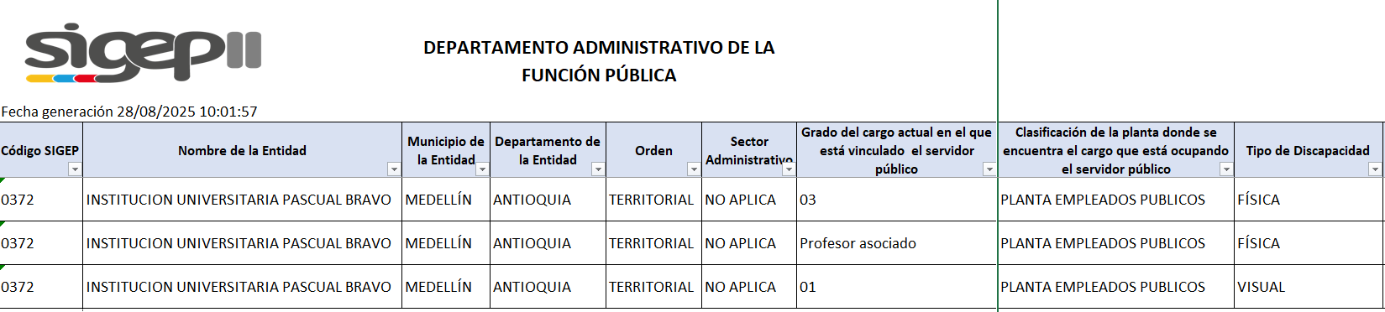

Archivo de control de seguimiento en el SIGEP de vinculados y desvinculados.

En atención a lo solicitado, se presenta el archivo en formato Excel que consolida el comportamiento del ejercicio de vinculación y desvinculación de los servidores en el aplicativo SIGEP II, implementado desde el periodo 2023-1.
El presente documento tiene como finalidad proporcionar una herramienta de consulta que permita fortalecer el manejo interno de la información, garantizando mayor claridad y trazabilidad en los procesos asociados a la gestión del talento humano.
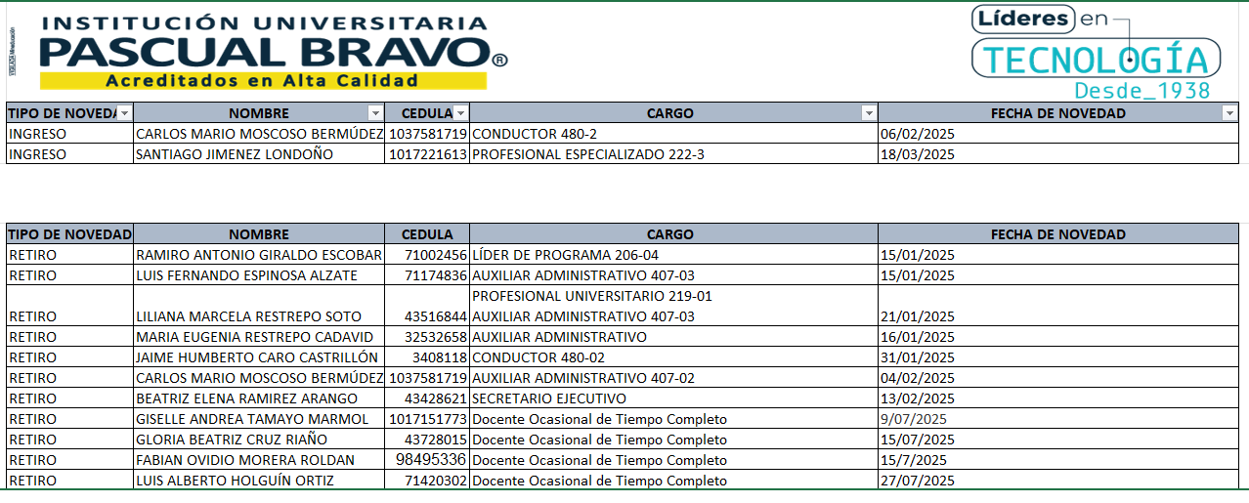

- RECOMENDACIONES

Se observa un adecuado proceso de seguimiento y verificación del sistema de información y gestión del empleo público (SIGEP) primer semestre 2025 de la Institución Universitaria Pascual Bravo, evidenciado por las dependencias que deben gestionar directamente este, por lo cual se recomienda dar continuidad a las actividades tendientes al cumplimiento de esta obligación legal.

- CONCLUSIONES

Como resultado del seguimiento realizado por la Dirección de Evaluación y Control en el semestre 1-2025, se estableció que la Institución Universitaria Pascual Bravo a través de la dependencia Secretaria General y Dirección del Talento Humano, cumple con de las obligaciones señaladas en el artículo 2.2.17.7 del título 17 del Decreto 1083 de 2015, asociado a las Responsabilidades de los representantes legales de las instituciones públicas que se integren al SIGEP y de los jefes de control interno y a lo señalado en el artículo 227 del Decreto- Ley 019 de 2012 modificado por el artículo 155 del Decreto 2106 de 2019, asociado a los Reportes al Sistema de Información y Gestión del Empleo Público (SIGEP).

Cordialmente,

WILLIAM ECHAVARRIA LOTERO
Jefe de la Dirección de Evaluación y Control

Proyecto | Nombre y cargo | Firma
Proyecto | César Augusto Bedoya Ramírez – Contratista de apoyo
Revisó | William Echavarría Lotero
Aprobó | William Echavarría Lotero

